BỘ GIÁO DỤC VÀ ĐÀO TẠO

**TRƯỜNG ĐẠI HỌC NHA TRANG**

**KHOA CÔNG NGHỆ THÔNG TIN**



**BÀI BÁO CÁO**

**XÂY DỰNG BẢN ĐỒ DU LỊCH THÀNH PHỐ NHA TRANG**

**Giảng viên hướng dẫn: ThS. Nguyễn Thủy Đoan Trang**

**Lê Quang Khải – 61136364 ( leader)**

Nguyễn Trung Thành – 61134361

Trương Đình Huế - 61133694

Phạm Xuân Thiện – 61134397

Khánh Hòa – Tháng12/2021

BỘ GIÁO DỤC VÀ ĐÀO TẠO

**TRƯỜNG ĐẠI HỌC NHA TRANG**

**KHOA CÔNG NGHỆ THÔNG TIN**



**BÀI BÁO CÁO**

**XÂY DỰNG BẢN ĐỒ DU LỊCH THÀNH PHỐ NHA TRANG**

GVHD: ThS. Nguyễn Thủy Đoan Trang

Tên thành viên:

**Lê Quang Khải – 61136364 ( leader)**

Nguyễn Trung Thành – 61134361

Trương Đình Huế - 61133694

Phạm Xuân Thiện – 61134397

Khánh Hòa – Tháng 12/2021

LỜI CẢM ƠN

Trong suốt thời gian thực hiện đề tài, tôi đã nhận được sự giúp đỡ của quý phòng ban trường Đại học Nha Trang, Khoa Công nghệ Thông tin nói chung và Bộ môn Kỹ thuật phần mềm nói riêng đã tạo điều kiện tốt nhất cho tôi được hoàn thành đề tài. Đặc biệt là sự hướng dẫn tận tình của Cô Nguyễn Thủy Đoan Trang đã giúp tôi hoàn thành tốt đề tài. Qua đây, tôi xin gửi lời cảm ơn sâu sắc đến sự giúp đỡ này.

Xin chân thành cảm ơn các quý thầy cô trong bộ môn Kỹ thuật phần mềm trong thời gian qua đã truyền đạt và trang bị cho em kiến thức giúp em hoàn thành tốt đề tài tốt nghiệp.

Cuối cùng tôi xin gửi lời cảm ơn chân thành đến gia đình và tất cả bạn bè đã giúp đỡ, động viên tôi trong suốt quá trình học tập và thực hiện đề tài.

Tôi xin chân thành cảm ơn!

Nha trang, ngày 7 tháng 12 năm 2021

Tác giả đồ án

*(Kí và ghi rõ họ tên)*

LỜI CAM ĐOAN

Tôi xin được cam đoan: Đề tài tốt nghiệp “**XÂY DỰNG BẢN ĐỒ DU LỊCH THÀNH PHỐ NHA TRANG** ” là kết quả dựa trên sự cố gắng, nỗ lực của bản thân với sự hướng dẫn nhiệt tình của ThS. Nguyễn Thủy Đoan Trang. Các số liệu và kết quả nghiên cứu trong đề tài là trung thực và hoàn toàn không sao chép hoặc sử dụng kết quả của đề tài nghiên cứu nào tương tự.Những phần sử dụng tài liệu tham khảo trong đồ án đã được trích dẫn đầy đủ.Nếu phát hiện có sự sao chép kết quả nghiên cứu của đề tài khác, tôi xin chịu hoàn toàn trách nhiệm và chịu kỷ luật của Khoa và Nhà trường đề ra.

|  |
| --- |
| *Khánh Hòa, ngày 7 tháng 12 năm 2021*  Tác giả đồ án |

**MỤC LỤC**

LỜI CẢM ƠN 2

LỜI CAM ĐOAN 3

BẢNG PHÂN CHIA CÔNG VIỆC 5

CHƯƠNGI: GIỚI THIỆU VỀ GIS 6

1.1 Giới thiệu về GIS 6

1.1.1 Khái niệm cơ bản GIS 6

1.1.2 Dữ liệu địa lý 7

1.1.3: Chức năng của GIS: 8

CHƯƠNGII: KHẢO SÁT HIỆN TRẠNG BÀI TOÁN 11

2.1. Tính cấp thiết của đề tài: 11

2.2. Nhiệm vụ: 11

2.3. Mục tiêu: 12

2.4. Thực trạng và giải pháp 12

CHƯƠNG III: PHÂN TÍCH VÀ THIẾT KẾ 13

3.1.Các thuộc tính 13

3.2 Dữ liệu không gian. 14

. 14

3.3.Cài đặt: 15

CHƯƠNG IV: KẾT LUẬN VÀ HƯỚNG PHÁT TRIỂN 23

4.1 KẾT QUẢ DỰ KIẾN 23

4.2 ƯU ĐIỂM : 23

4.3 HẠN CHẾ: 23

4.4 HƯỚNG PHÁT TRIỂN: 24

4.5 KẾT LUẬN: 24

BẢNG PHÂN CHIA CÔNG VIỆC

|  |  |  |  |
| --- | --- | --- | --- |
| STT | Họ và tên | Công việc | Đánh giá |
| 1 | Lê Quang Khải | Cắt các lớp dữ liệu và kết luận | A |
| 2 | Phạm Xuân Thiện | Dữ liệu không gian và thuộc tính,kết luận | A |
| 3 | Trương Đình Huế | Thể hiện tên các đối tượng và kết luận | A |
| 4 | Nguyễn Trung Thành | Nhập dữ liệu tọa độ và kết luận | A |

CHƯƠNGI: GIỚI THIỆU VỀ GIS

1.1 Giới thiệu về GIS

**1.1.1 Khái niệm cơ bản GIS**

- GIS (Geographic Information System):

+ Là một hệ thống thông tin có thể mã hóa, lưu trữ, chuyển đổi, phân tích và hiển thị thông tin không gian địa lý.

+ Là một hệ thống nhập, lưu trữ, thao tác và xuất thông tin địa lý.

+ Là một hệ thống phần mềm máy tính, phần cứng và dữ liệu, và nhân sự để giúp thoa tác, phân tích và trình bày thông tin.

- GIS là hệ thống thông tin trên cơ sở máy tính với bốn khả năng chủ yếu:

+ Thu thập và tiền xử lý dữ liệu tham chiếu địa lý, bao gồm dữ liệu từ bản đồ giấy, dữ liệu vệ tinh, điều tra hay từ các nguồn khác.

+ Quản lý dữ liệu, bao gồm lưu trữ và bảo trì trong CSDL.

+ Biến đổi, phân tích, mô hình hóa dữ iệu không gian và dữ liệu thuộc tính liên quan bằng các công cụ phần mềm.

+ Trình diễn dữ liệu dưới dạng báo cáo, bản đồ chuyên đề, biểu diễn đồ,…

* Các thành phần của GIS:
* Đối tượng nghiên cứu của GIS là hiện tượng địa lý.

- Hiện tượng địa lý (phenomena): là hiện tượng hay tiến trình địa lý, là các thực thể trong thế giới thực với khả năng:

+ Đặt tên hay mô tả được.

+ Tham chiếu địa lý.

+ Được gán cho thời gian/khoảng thời gian mà nó tồn tại.

Ví dụ: Nhiệt độ không khí, đất sử dụng, …

- Một số hiện tượng địa lý xảy ra mọi nơi (field) trong khi một số khác chỉ xảy ra tại một số vị trí nhất định (object) của vùng nghiên cứu.

Ví dụ về GIS:

**1.1.2 Dữ liệu địa lý**

- Dữ liệu của GIS rất phong phú về chủng loại.

- Hai thành phần dữu liệu địa lý:

+ Thuộc tính (thống kê, phi không gian).

+ Hình học (không gian, vị trí địa lý).

- Hai thành phần dữ liệu địa lý được lưu trữ và kết nối logic với nhau trong GIS.

- Các mức độ trừu tượng dữ liệu:

+ Bốn mức độ trừu tượng dữ liệu địa lý:

* Reality: Bao gồm các hiện tượng thế giới thực (đường phố, cây,ao, ..).
* Conceptual Model: Định hướng con người, là mô hình của các đối tượng, tiến trình được lựa chọn, mà nó liên quan đến ứng dụng cụ thể (mô hình dữ liệu).
* Logical Model: Định hướng cài đặt thế giới thực (biểu đồ, danh sách...).
* Physical Model: Mô tả cài đặt cụ thể trong GIS (các bảng lưu trữ trong tệp hay trong CSDL).

- Mô hình khái niệm trừu tượng không gian (cách quan sát hiện tượng tự nhiên của người sử dụng).

- Mô hình dữ liệu GIS là các qui tắc được sử dụng để biến đổi đặc trừn địa lý của thế giới thực thành các đối tượng rời rạc.

- GIS cung cấp các phương pháp (qui tắc) để thu thập và lưu trữ dữ liệu hình học theo các mô hình khái niệm.

- Hai nhóm mô hình dữ liệu không gian:

+ Mô hình dữ liệu véc tơ: Mô hình này xem hiện tượng địa lý là tập các thực thể không gian cơ sở như điểm, đoạn thẳng và vùng.

+ Mô hình dữ liệu raster (lưới tế bào): Hiển thị, định vị và lưu trữ dữ liệu đồ họa sử dụng ma trận hay lưới tế bào.

- Mỗi mô hình dữ liệu có ưu và nhược điểm riêng. Lựa chọn sử dụng mô hình nào tùy thuộc loại ứng dụng:

- Tầng (layer) bản đồ là tập dữu liệu mô tả các tính chất của vùng địa lý nghiên cứu.

- Chỉ một loại thông tin xuất hiện tại mỗi vị trí trong một tầng bản đồ. Bao nhiêu loại thông tin cần bấy nhiêu bản đồ.

**1.1.3: Chức năng của GIS:**

- GIS có 5 nhóm chức năng cơ bản:

+ Thu thập dữ liệu:

* Nhập dữ liệu từ bản đồ giấy, từ ảnh vệ tinh hay nhập trực tiếp.
* các tọa độ đối tư.
* Chuyển đổi khuôn mẫu từ nguồn dữ liệu khác.
* Soạn thảo trong GIS nhằm sửa lỗi hay bổ sung đặc trưng.
* Đặt tên cho các đặc trưng để hệ thống có thể nhận danh.

+ Xử lý sơ dữ liệu:

* Tạo lập cấu trúc topo cho dữ liệu.
* Phân lớp ảnh viễn thám.
* Raster hóa nếu cần.
* Véctơ hóa nếu cần.
* Nội suy lưới tế bào.
* Tam giác hóa.
* Tái phân lớp.
* Biến đổi chiếu bản đồ.

+ Lưu trữ và truy vấn dữ liệu:

* Liên kết dữ liệu thuộc tính với các đối tượng không gian
* Liên kết với CSDL ngoài
* Cập nhật các đặc trưng trong CSDL
* Nhập và xuất dữ liệu với GIS hay DBMS khác
* Tổ hợp các tờ bản đồ để tạo lập CSDL lớn hơn, khớp các cạnh của các tờ bản đồ láng giềng

+ Tìm kiếm và phân tích không gian:

* Query:
* Chọn các đặc trưng theo các thuộc tinh: “Hãy tìm các tỉnh có tỷ lệ đỗ tốt nghiệp phổ thông > 90%”.
* Chọn các đặc trưng theo quan hệ địa lý: “Hãy tìm các trường học đạt chuẩn Quốc gia trong Tỉnh A”.
* Truy vấn tổ hợp thuộc tính/địa lý: “Hãy tìm tất cả các xã trong vòng 10 km từ bệnh viện tỉnh mà có số trẻ con tử vong cao”.
* Buffering: tìm mọi khu dân cư trong vòng 10 km từ bệnh viện.
* Point-in-polygon: tìm ra các làng trong đó có thảm thực vật.
* Polygon overlay: tổ hợp các bản ghi hành chính với dữ liệu y tế của huyện.
* Geocoding/address matching: khớp danh sách địa chỉ với bản đồ đường phố.
* Network: tìm con đường ngắn nhất từ làng tới bệnh viện.

+ Hiển thị đồ họa và tương tác:

* Thăm dò (Exploratory):
* Hiển thị mẫu và và nhận biết các dị thường.
* So sánh thông tin trong không gian bản đồ và không gian dữ liệu.
* Xây dựng bản đồ (Cartography).
* Xuất dữ liệu bản đồ cho các hệ thống khác.

CHƯƠNGII: KHẢO SÁT HIỆN TRẠNG BÀI TOÁN

2.1. Tính cấp thiết của đề tài:

- Ngày nay, khi mọi sự vật trong thế giới xung quanh ta, từ ngôi nhà, đường phố, hàng cây đến khu rừng, dãy núi hay biển cả, tất cả đều có thể được thu nhỏlại và nằm gọn trong tầm tay của chúng ta nhờ một công cụ vô cùng mạnh mẽ: công nghệ Hệ thống thông tin địa lý (gọi tắt theo tên tiếng Anh là GIS).

- Hệ thống thông tin địa lý “Geographical Information Systems (GIS)’’ đang được ứng dụng rộng dãi và đem lại hiệu quả rõ rệt vào nhiều lĩnh vực ở một số nước tiên tiến. Nước ta, việc xây dựng cơ sơ dữ liệu , ứng dụng vào GIS ở một số ngành đã có những thành công nhưng trong lĩnh vực quy hoạch xây dựng và quản lý đô thị ở nước ta, GIS mới chỉ bước đầu được ứng dụng. Có thể nói GIS vẫn còn là một vấn đề mới.

- Do nhu cầu tìm kiếm thông tin ngày càng cao đặc biệt là nhu cầu tìm kiếm thông tin theo địa điểm, theo tọa độ không gian, theo khoảng cách hiện nay chưa đáp ứng nhu cầu của người dùng. Mà hiện nay WebGIS là xu hướng phổ biến thông tin mạnh mẽ trên Internet không chỉ dưới góc độ thông tin thuộc tính thuần túy mà nó kết hợp được với thông tin không gian hữu ích cho người sử dụng. Bằng việc kết hợp GIS và Web để tạo thành WebGIS, người dùng sẽ dễ truy cập được các thông tin kết hợp với các bản đồ động để có được cái nhìn trực quan thông qua trình duyệt. Do đó, nếu ứng dụng WebGIS xây dựng bản đồ tra cứu thông tin thì có thể đáp ứng được nhu cầu của người dùng .

2.2. Nhiệm vụ:

- Tìm hiểu vị trị đặt các địa điểm du lịch trên TP.Nha Trang: Tìm hiểu vị trí của các đại điểm để xác định tọa độ chính xác của các địa điểm du lịch, thông tin địa lý khớp với thông tin trên hệ thống.

- Ứng dụng thuật toán tìm đường đi trong bản đồ: tìm các đường đi có thể dẫn đến các địa điểm du lịch chính xác, tìm đường đi ngắn nhất giúp người dùng thuận tiện trong việc đi lại.

- Hiện thị thông tin chi tiết các đường, nhà,các địa điểm,…: Hiển thị các thông tin liên quan trên bản đồ giúp hiện thực hóa cảnh quan quanh các đại điểm lu lịch

- Ẩn, hiện các layer có trong bản đồ: giúp người dùng có thể đơn giản hóa bản đồ hoặc muốn xem chi tiết các thông tin có thể khai thác trên bản đồ.

2.3. Mục tiêu:

- Xây dựng bản đồ bản đồ du lịch Nha Trang

-Cụ thể:

+ Xây dựng cơ sở dữ liệu địa lý về các thông tin các đại điểm du lịch trên địa bàn Nha Trang.

+ Xây dựng trang WebGIS với giao diện đa ngôn ngữ hiển thị các thông tin địa điểm du lịch trên bản đồ, xây dựng các chức năng tương tác bản đồ, hiển thị, tìm kiếm (theo dữ liệu thuộc tính và dữ liệu không gian), tìm đường đi và quản lý cập nhật các thông tin.

2.4. Thực trạng và giải pháp

- Thực trạng: Hiện nay, hệ thống tìm các địa điểm du lịch đã được nhiều nhà phát triển xây dựng trên các trang web như : *maps.google.com, ...*nhưng vấn đề của các trang web này chưa tối ưu hóa được chức năng, các đường đi tiện lợi và ngắn nhất nên dẫn đến trình trạng có thể chưa thỏa mãn người dùng

**-** Giải pháp: Hệ thống mà chúng em xây dựng tuy còn nhiều bất cập, chưa được hoàn thiện lắm nhưng mà một phần nào đó nó cũng khắc phục được những nhược điểm cảu các phần mềm trước. Giúp người sử dụng dễ dàng tìm được đường đi ngắn nhất và gần nhất có thể để đến với địa điểm du lịch mà họ cần. Ngoài ra, hệ thống cũng giúp người dùng theo dõi trực quan, chi tiết nhất về đường đi, công viên-hồ, vùng đất, … Có thể ẩn hiện các đường, các địa điểm du lịch, song hồ quanh khu vực Nha Trang.

CHƯƠNG III: PHÂN TÍCH VÀ THIẾT KẾ

## **3.1.Các thuộc tính** -Bảng loại địa điểm

|  |  |  |  |  |
| --- | --- | --- | --- | --- |
| **STT** | **Tên Thuộc Tính** | **Kiểu dữ Liệu** | **Null** | **Ghi chú** |
| **1** | **MALDD** | **Characters(6)** |  | **Mã Loại Địa Điểm** |
| **2** | **TENLDD** | Characters(50) |  | **Tên Loại Địa Điểm** |
| **3** | **GHICHU** |  | X | **Ghi Chú** |

|  |  |  |  |  |
| --- | --- | --- | --- | --- |
| **STT** | **Tên Thuộc Tính** | **Kiểu dữ Liệu** | **Null** | **Ghi chú** |
| **1** | **MALDD** | **Characters(6)** |  | **Mã Đường** |
| **2** | **TENLDD** | **Characters(50)** |  | **Tên Đường** |
|  | **GHICHU** |  | X | **Ghi Chú** |

|  |  |  |  |
| --- | --- | --- | --- |
| STT | Tên Theme | Kiểu dữ liệu của Theme | Thuộc tính của Theme |
| 1 | Xã phường | Polygon | Mã phường xã, Mã thành phố, Tên phường xã. |
| 2 | Đường | Polyline | Mã đường, Tên đường, Mã loại đường. |
| 3 | Địa Điểm Du Lịch | Point | Mã địa điểm, ID người dùng, Mã đường, Mã tiện nghi, Mã loại loại địa điểm, Mã phường xã, Tọa độ X địa điểm, Tọa độ Y địa điểm, Giá vé, giờ hoạt động, |
| 4 | Trạm bus | Point | Mã Bus, Mã đường, Mã phường xã, Tọa độ X trạm bus, Tọa độ Y trạm bus, Tên trạm bus. |
| 5 | Trường học | Point | Mã trường, Mã đường, Mã phường xã, Tọa độ X trường, Tọa độ Y trường, Tên trường, Số nhà. |
| 6 | TP Nha Trang | Polygon | Mã thành phố, Mã tỉnh, Tên thành phố |
| 7 | Tiện ích | Point | Mã tiện ích, Mã loại tiện ích, Mã đường, Mã phường xã, Tọa độ X tiện ích, Tọa độ Y tiện ích, Số nhà, Tên tiện ích. |
| 8 | Mạng lưới đường | Line | Mã số thứ tự, Mã đường, Mã loại đường, Mã định danh đường, Tên loại đường, Tên đường, Mã nguồn, Mã đích. |
| 9 | Các đỉnh của mạng lưới đường | Point | Mã đỉnh, Số đỉnh tham chiếu, Chỉ báo đỉnh, Số đỉnh tham chiếu đến, Số đỉnh tham chiếu đi. |

3.2 Dữ liệu không gian.

.

3.3.Cài đặt:

**Dữ liệu đường được tiến hành xử lý như sau:**

**Bước 1:** Tải dữ liệu đường của Việt Nam với định dạng shapefile (.shp) theo đường link và tiến hành giải nén: <http://download.geofabrik.de/asia.html>

**Bước 2:** Đưa dữ liệu shapefile đường vào ArcMap

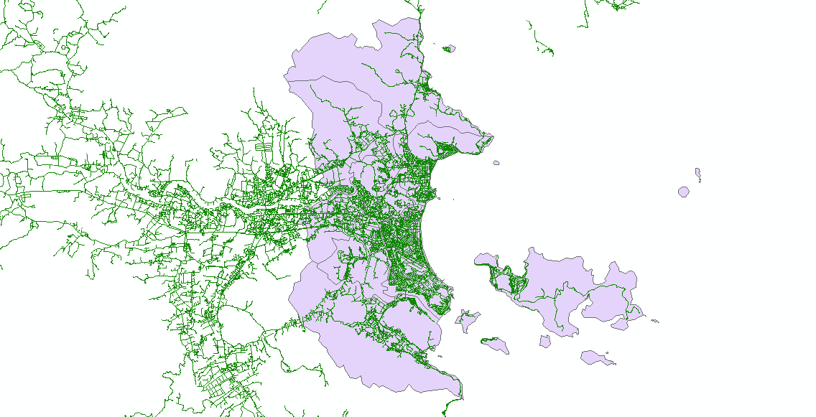

Hình 4.1. Dữ liệu đường OpenStreetMap

**Bước 3:** Dùng công cụ Geoprocessing → Clip tiến hành cắt dữ liệu đường thành phố Nha Trang.

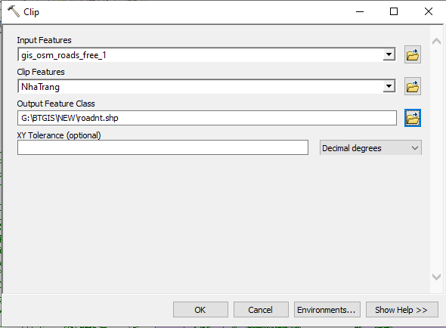

Hình 4.2. Cắt dữ liệu đường thành phố Nha Trang

Sau khi cắt thành công chúng ta thu thập được dữ liệu đường của TP. Nha Trang

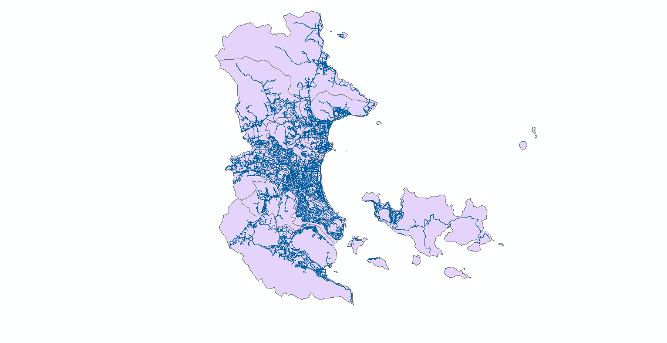

Hình 4.3. Dữ liệu đường sau khi cắt

**Quá trình thu thập và xử lý dữ liệu còn lại được tiến hành như sau:**

**Bước 1:** Tạo các bảng excel *.xlsx dữ liệu các khu du lịch, vui chơi giải trí ở Nha Trang và dữ liệu thu thập được thông qua khảo sát, trên Google Map.

**Bước 2:** Sử dụng Google Map, nhập địa chỉ để thu thập tọa độ của các địa điểm.

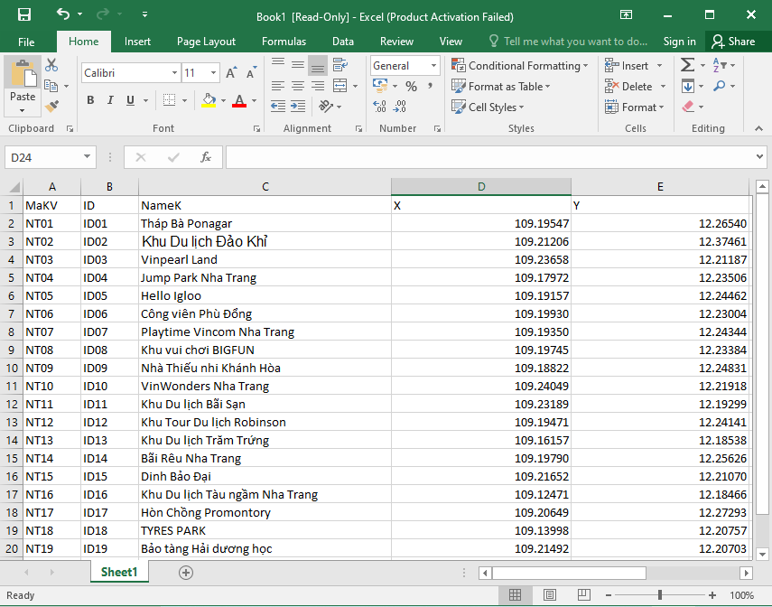

Hình 4.4 Dữ liệu tọa độ khu du lịch, vui chơi giải trí Nha Trang

**Bước 3:** Tại cửa sổ phần mềm ArcMap → Chọn File → Add Data → Add XY Data → Chọn file Excel → OK.

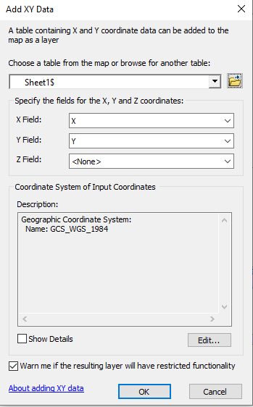

Hình 4.5 Nhập dữ liệu tọa độ vào ArcMap

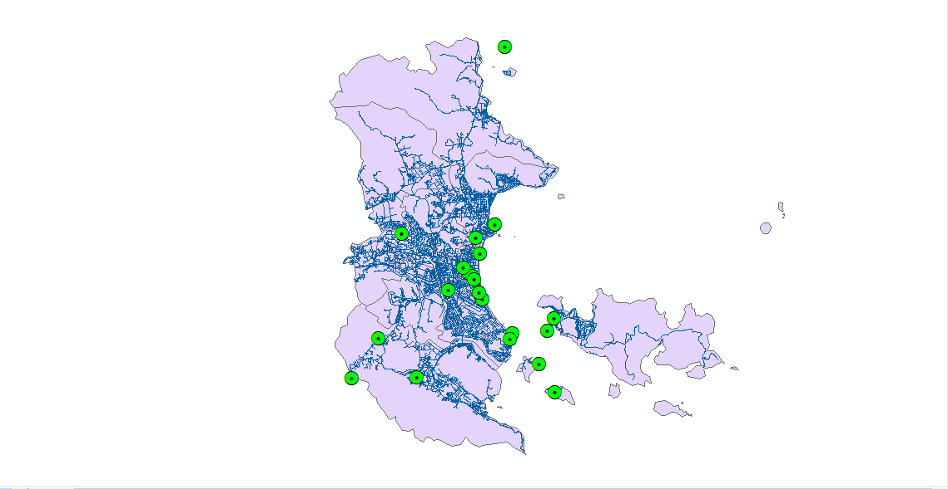

Hình 4.6 Kết quả sau khi Add XY Data

Bước 4:Hiển thị tên các đối tượng điểm khu vui chơi giải trí, du lịch trên bản đồ

Tại cửa sổ Table Of Contents→ R_Click vào Layer điểm thêm từ Excel→ Properties.. → Labels → Tick vào ô Label features in this layer (điều chỉnh màu sắc, kiểu chữ, kích thước tùy chọn ) → OK.

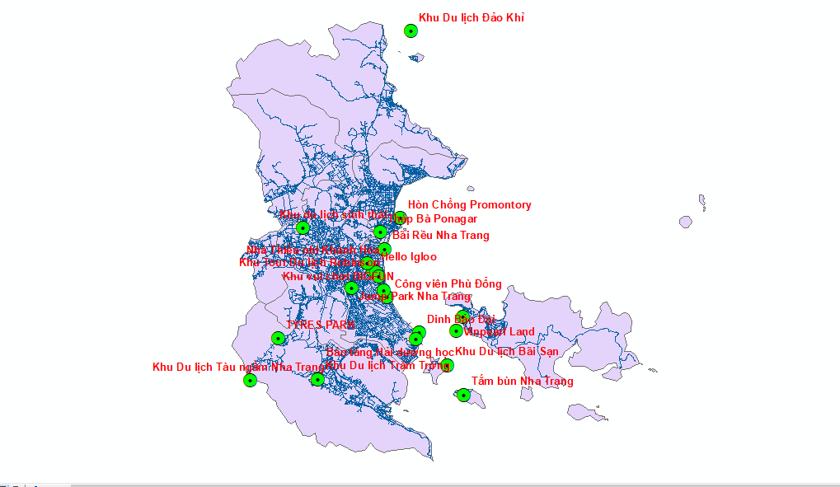

Hình 4.7 Kết quả sau khi hiển thị tên các Label địa điểm

Video hướng dẫn: <https://youtu.be/Yp5GEZ_X3q4>

Tương tự ta thêm tên các đường được hình vẽ

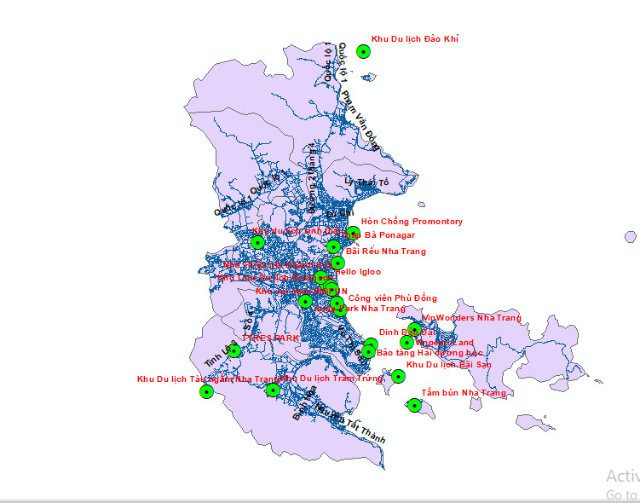

Hình 4.8 Kết quả sau khi hiển thị tên các Label địa điểm và đường

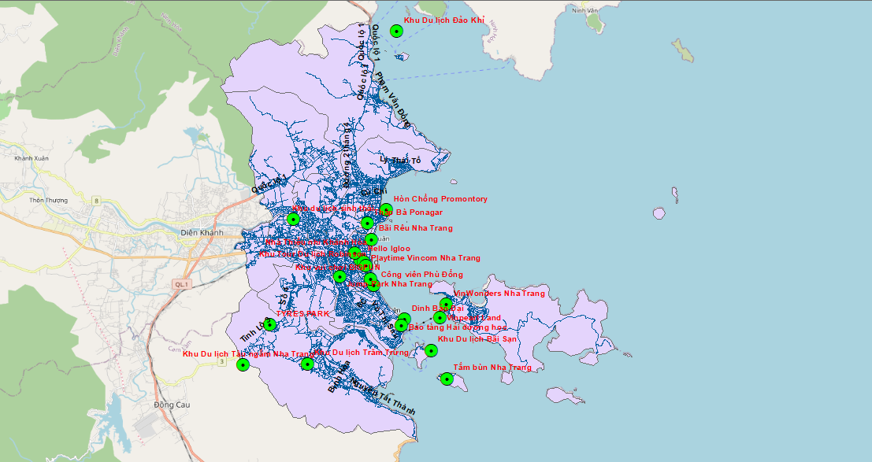

Hình 4.9 Kết quả sau khi thêm basemap

Video hướng dẫn: <https://youtu.be/MNvpG49ZJpE>

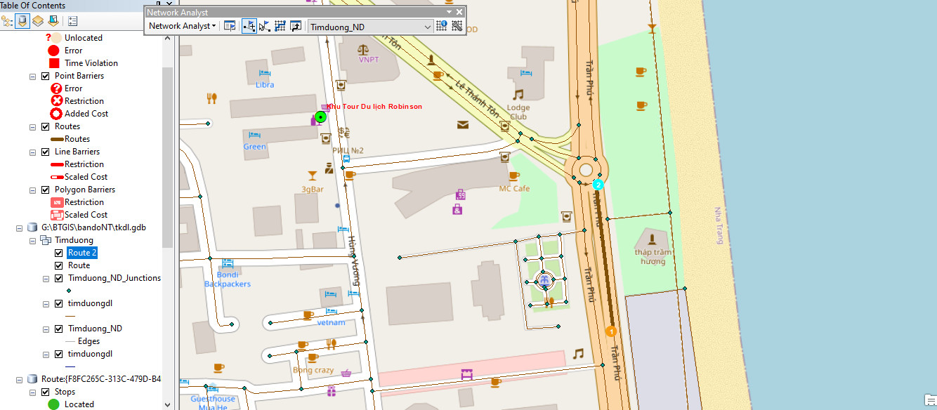

Hình 4.10 Tìm kiếm đường đi ngắn nhất.

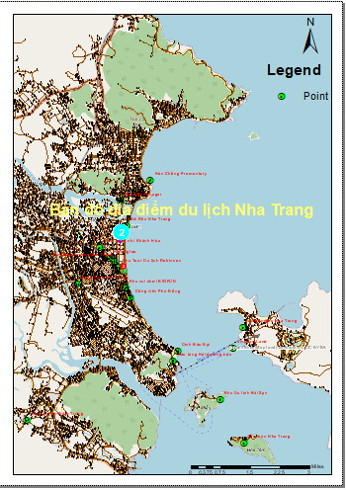

Bản đồ biên tập.

**GIAO DIỆN TRANG LIÊN HỆ:**

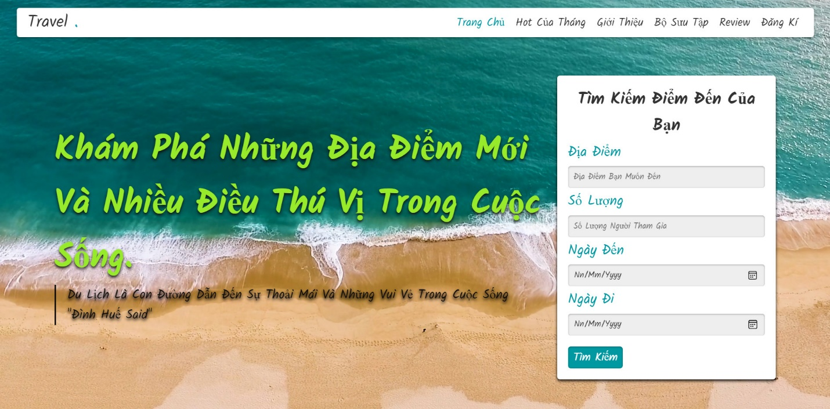

CHƯƠNG IV: KẾT LUẬN VÀ HƯỚNG PHÁT TRIỂN

4.1 KẾT QUẢ DỰ KIẾN

Sau thời gian nghiên cứu và thực hiện, đến nay đã thực hiện những công việc cụ thể như sau:

-Sản phẩm cụ thể của đề tài là hệ thống WebGIS phục vụ cho việc tìm kiếm thông tin các khu du lịch, địa điểm vui chơi giải trí trực tuyến tại thành phố Nha Trang trên nền tảng mã nguồn mở, chạy trên XAMPP localhost.

**Đây là hệ thống WebGIS với các chức năng:**

-Hiển thị và thao tác cơ bản với bản đồ như hiển thị nhiều lớp, phóng to, thu nhỏ, dịch chuyển,…

-Xây dựng được chức năng quản trị và phân quyền người dùng.

-Quản trị viên có thể xóa hay cập nhật thông tin các khu du lịch, địa điểm vui chơi giải trí.

**Người dùng có thể tìm kiếm thông tin các khu du lịch và địa điểm vui chơi giải trí với các chức năng hỗ trợ:**

-Truy vấn, tìm kiếm các khu du lịch, địa điểm vui chơi giải trí theo thuộc tính, không gian và kết hợp cả hai.

-Chức năng tìm đường đi ngắn nhất giữa hai điểm được chọn bất kì trên bản đồ.

4.2 ƯU ĐIỂM :

-Thể hiện được các địa điểm du lịch vui chơi giải trí trên bản đồ khu vực Nha Trang

-Có bản đồ biên tập giúp cho việc tìm kiếm offline

-Cung cấp các công cụ truy vấn đơn giản,giúp người sử dụng tiết kiệm thời gian tìm kiếm

4.3 HẠN CHẾ:

-Cơ sở dự liệu các địa điểm du lịch còn chưa được đầy đủ thông tin và chính xác nhất.

-Một số chức năng trên ứng dụng còn chưa được hoàn thiện hẳng như là tìm đường đi thuận lợi nhất cho người sử dụng.

-Giao diện hệ thống còn ở mức bình thường chưa tối ưu hóa để người dùng trải nghiệm.

-Chưa tự động hóa được các chức năng trên bản đồ.

4.4 HƯỚNG PHÁT TRIỂN:

* Hoàn thiện thêm những chức năng hệ thống hiện có, cải thiện về giao diện, trải nghiệm người dùng Web cũng như bản đồ. Đưa hệ thống lên hosting (máy chủ) cụ thể.
* Tìm hiểu thêm về Pgrouting, xây dựng dữ liệu hoàn chỉnh để có thể thực hiện phân tích mạng có hướng, có hỗ trợ chức năng cấm quẹo, hướng dẫn chi tiết đường đi, đường một chiều…Xây dựng thêm các chức năng nâng cao khác phục vụ việc phân tích không gian để tìm vị trí và đường đi cũng như mục đích sử dụng ứng dụng tối ưu.
* Xây dựng chức năng đánh giá hệ thống về chất lượng , giúp tiết kiệm thời gian, công sức cho người dùng.

4.5 KẾT LUẬN:

Ngày nay, cuộc cách mạng công nghiệp 4.0 và vai trò của Internet ngày càng được khẳng định và không thể thiếu trong quản lý và chia sẻ thông tin của một quốc gia hay địa phương. Cùng với sự phát triển mạnh mẽ của hệ thống mạng toàn cầu – Internet và nhu cầu chia sẻ, tra cứu thông tin trên Internet.

Trong sự phát triển không ngừng của nền sản xuất xã hội thì du lịch là một đòi hỏi tất yếu của con người, du lịch trở thành nhu cầu mang tính tồn cầu. Vấn đề ở đây đặt ra là chúng ta phải nắm bắt nhu cầu của khách để từ đó có các biện pháp nhằm thoả mãn tối đa nhu cầu đó và tạo được sự hài lòng đối với khách hàng. Tuy nhiên chưa có một trang Web nào giúp dễ dàng hơn trong việc tìm kiếm địa điểm du lịch. Hầu hết các trang Web hiện nay đều cung cấp thông tin thiếu trực quan, thuần dưới dạng mô tả, thông tin cung cấp còn thiếu rất nhiều, không có công cụ tìm kiếm, truy vấn không gian hiệu quả. Do vậy xây dựng một trang WebGIS trong lĩnh vực này là cần thiết, không chỉ phục vụ cho các du khách trong nước mà còn giúp ích cho các đối tượng khác nước ngoài. Các sản phẩm WebGIS có thể phục vụ nhu cầu của một cộng đồng lớn, thuận tiện việc tìm kiếm thông tin, chỉ đường.